INDICAÇÃO Nº 298/2020

INDICO ao Prefeito Municipal, Exmo. Sr. Fernando Galvão Moura, nos termos regimentais, com o Departamento de Obras, Sr. Gilmar Feltrim, para que executem a operação “Tapa Buraco” na Rua 10, altura da residência de nº 07, Jardim Sumaré.

Justificativa
Buracos, água empossada e o mau cheiro, estão causando incomodo aos moradores da Rua 10, no Jardim Sumaré, o buraco se encontra em frente à residência de nº 07 e devido ao trânsito frequente, por se tratar de esquina, os moradores tem sofrido muitos transtornos com a água parada no local.
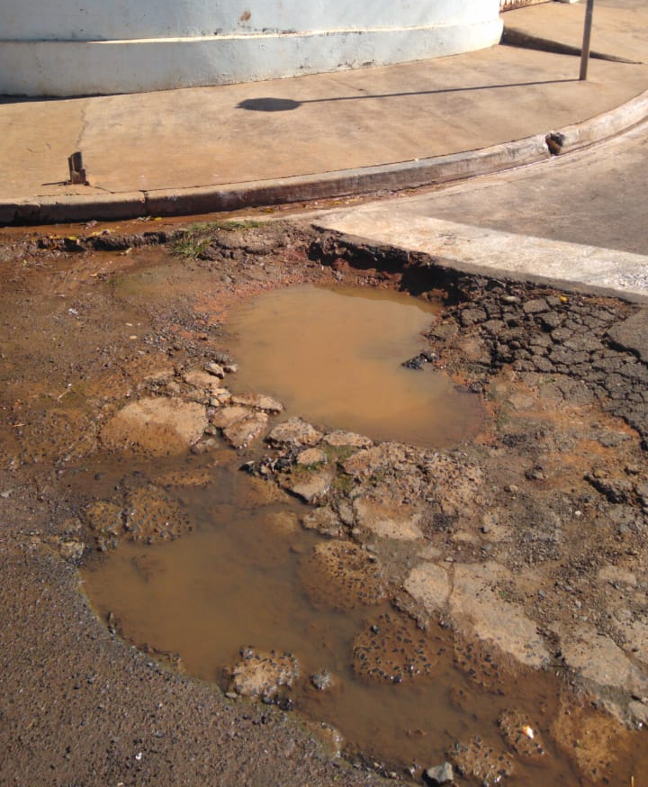
Bebedouro, Capital Nacional da Laranja, 18 de maio de 2020.

Juliano Cesar Rodrigues
Solidariedade
Ind009-20

